11/25-03

Im Einsatz für
ein effizientes Stromnetz

Vp TPA: Mobile Baustraßen für Freileitungsprojekt

Beim Ersatzneubau der 380-kV-Leitung von Stade nach Landesbergen realisiert Tennet Germany auf 155 Kilometern eine moderne Stromtrasse für die Energiewende. Die Leitung ersetzt eine 220-kV-Altleitung und erhöht die Übertragungskapazität für erneuerbare Energien. Für die Baustellenlogistik setzt Vp TPA rund 3.500 robuste Stahlplatten sowie 1.800 Platten der Firma SPIE Germany Switzerland Austria ein, welche den Bau der temporären Baustraßen ermöglichen. Die Platten bieten eine hohe Tragfähigkeit, schützen den Boden und lassen sich schnell sowie flexibel verlegen und umverlegen. Geschulte Teams und moderne Technik gewährleisten eine effiziente Umsetzung. Die neue Leitung stärkt das Stromnetz und unterstützt die sichere Versorgung der Region ab 2026.

Wind, Sonne, Biogas, Energiespeicherung: Mit der Energiewende werden auch die Energiequellen vielfältiger und Prozesse komplexer. Das Stromnetz muss heute weitaus mehr leisten, beispielsweise durch den Ausgleich vieler kleiner, schwankender Erzeuger im Übertragungsnetz. Ein leistungsfähiges Stromnetz macht erneuerbaren Strom effizient und transportiert diesen sicher. Eine solche Infrastruktur entsteht mit dem Ersatzleitungsbau von Stade nach Landesbergen in Niedersachsen auf einer Strecke von 155 Kilometern. Der Übertragungsnetzbetreiber Tennet Germany realisiert hier einen 380-Kilovolt-Neubau als Ersatz für die bisherige 220-Kilovolt-Bestandsleitung. Dieser bietet zukünftig mehr Übertragungskapazität, ein Übertragungsnetz, welches auch Lastflüsse erneuerbaren Stroms flexibel steuern und ausgleichen kann sowie die Kopplung größerer Regionen. So wird das Netz für künftige Strommengen gerüstet. Für die Projektdurchführung sind rund 3.500 Stahlplatten von Vp TPA in mehreren Abschnitten im Einsatz. Diese zeigen sich als Wegbereiter für die Baustellenlogistik. Darüber hinaus verlegt das Unternehmen zusätzlich 1.800 Platten der Firma SPIE.

Umfangreiche Logistik
Der 380-Kilovolt-Ersatzneubau von Stade nach Landesbergen ist in insgesamt sieben Projektabschnitte unterteilt. Einige sind bereits für die Inbetriebnahme fertiggestellt. Die gesamte Leitung soll 2026 an das Stromnetz angeschlossen werden und dann die Region zuverlässig und schnell versorgen. Seit Februar 2023 ist Vp TPA im Abschnitt 7 zwischen Steyerberg und Landesbergen aktiv. Ab 2024 wurde der Umfang erweitert und das Unternehmen lieferte zusätzliche Platten für den Abschnitt 6 zwischen Hoya und Steyerberg. Verlegt und umverlegt wurden zum einen rund 3.500 Stahlplatten von Vp TPA. Zum anderen verlegte das Unternehmen 1.800 Platten der Firma SPIE. Auch diese wurden fortlaufend durch Vp TPA umverlegt. Ein Baulager der SPIE SAG wurde dafür in Leese stationiert.

Geschulte Teams, leistungsstarke Technik
Mit der eigenen Fahrzeugflotte aus Verlege- und Transportfahrzeugen sowie erfahrenen Servicemonteuren wurden so innerhalb kurzer Zeit temporäre Zufahrtslösungen und Baustraßen an den aktuellen Bauabschnitten verlegt. Die Fahrzeuge sind mit einem leistungsfähigen Montagekran ausgestattet, der schnelles Be- und Entladen ermöglicht. Für ein Höchstmaß an Sicherheit sorgt bei den Mitarbeitenden ein zielorientiertes Ausbildungsprogramm durch erfahrene TPA-Trainer. Speziell für die Arbeit rund um Hochspannungsleitungen erhalten diese zudem eine EuP-Schulung zur elektrotechnisch unterwiesenen Person.

Hochwertige Stahlplatten
Mit den Stahlplatten bietet Vp TPA robustes Material für temporäre Baustraßen, welche sich durch ihre hohe Tragfähigkeit auszeichnen. Durch Maße von 1,8 mal sechs Metern werden die Stahlplatten häufig genutzt, um Fahrspuren zu verlegen. So können auch Stahlkettenfahrzeuge und Lasten über 1.500 Tonnen problemlos an ihr Ziel gelangen. Die hohe Stabilität und eine intelligente Lastverteilung schützen den Boden vor punktueller Verdichtung. Die Stärke der Platte liegt bei 14 Millimetern. Durch das hohe Gewicht der Platten von 1.200 Kilogramm bieten diese – auch ohne zusätzliches Verschrauben – einen sicheren Untergrund. Eine überlappende Verlegung sorgt für zusätzliche Stabilität. Zudem ist eine rückstandsfreie Demontage möglich. Dass kein Einbau von Schotter nötig ist, führt zu einer Kostenersparnis – der Auf- und Abbau wird von Vp TPA schnell und flexibel umgesetzt.

Diese Eigenschaften macht sich das Unternehmen auch bei den Baustraßen im Rahmen des Ersatzneubaus zunutze. Die stabilen Zufahrtslösungen für das Projekt tragen somit einen wichtigen Teil für die erfolgreiche Gestaltung der Energiewende in der Region bei.

Weitere Informationen finden Interessierte unter www.vp-tpa.de.
ca. 3.500 Zeichen

Über die Vp GmbH - TPA Mobile Straßen:
Die Vp GmbH - TPA Mobile Straßen mit Sitz in Lehrte und bundesweiten Niederlassungen und Depots zählt zu den führenden Anbietern für mobile Straßensysteme, temporäre Stellflächen sowie Bodenschutzsysteme in Europa. Das Unternehmen ist eine Tochtergesellschaft der englischen Vp plc und agiert damit als Teil einer international starken, etablierten Unternehmensgruppe. TPA Mobile Straßen steht für passgenaue Lösungen für die Bereiche Freileitungs-, Bahn- sowie Hoch- und Tiefbau, Windkraftanlagen und Schwerlastverkehr bis hin zu Open Air-Veranstaltungen und Events. Die Vp GmbH verfügt über die größte Fahrzeugflotte im Markt. Sie ermöglicht den schnellen und flexiblen Auf-, Um- und Abbau der Systeme gemäß individuellem Kundenwunsch. Die SCC-Zertifizierung bei Lieferung, Auf- und Abbau der Produkte garantiert dabei ein Höchstmaß an Sicherheit für Mensch, Umwelt und Maschine.

Bildunterschriften

Das Bildmaterial in hoher Auflösung erhalten Sie unter: https://drive.kommunikation2b.de/d/s/17s7SHYrFi4hTTKeHkiWObzOEAWEk1F0/ZjJU8CmpRwgiQ7Tryj1FBFwU9sptSxoU-trVASXttIA0
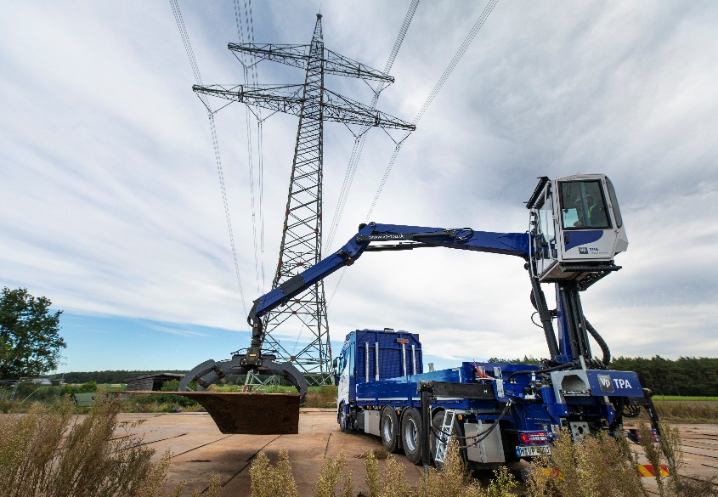
[25-02 Freileitungsbau]
Der Ersatzneubau von Stade nach Landesbergen erstreckt sich über 155 Kilometer. In zwei Projektabschnitten bieten die mobilen Baustraßen von Vp TPA den passenden Untergrund für die Arbeiten.
Foto: Vp GmbH - TPA Mobile Straßen
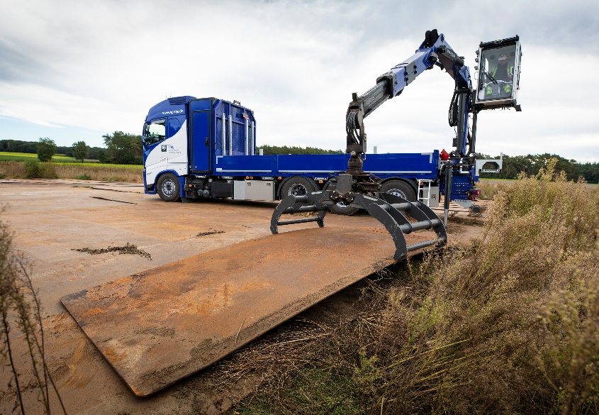
[25-03 Verlegen]
Im Vollservice von Vp sind die Anlieferung, sowie das Umverlegen und der Abbau der Platten inbegriffen.
Foto: Vp GmbH - TPA Mobile Straßen

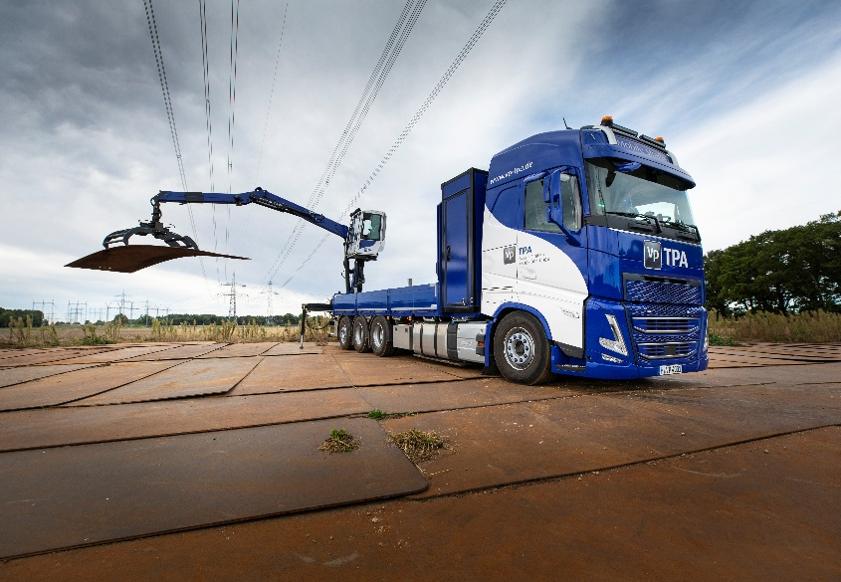
[25-03 Stahlplatten]
Rund 3.500 Stahlplatten von Vp TPA kommen bei dem Projekt zum Einsatz.
Foto: Vp GmbH - TPA Mobile Straßen

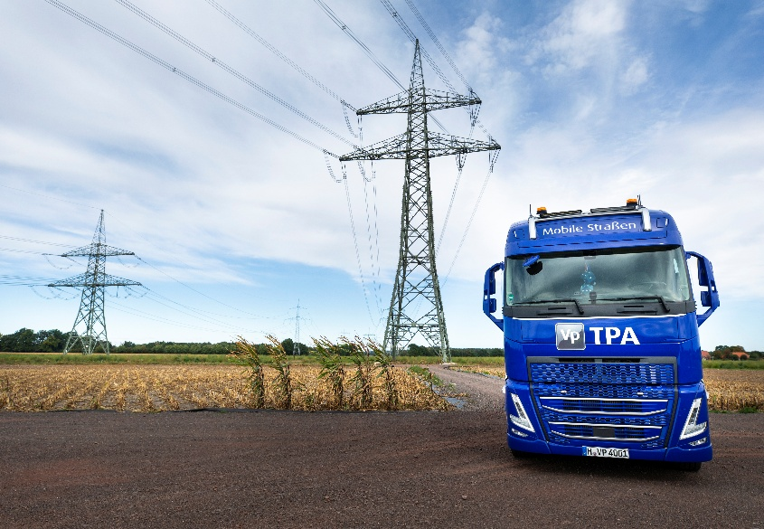
[25-03 Fahrzeuge]
Vp TPA nutzt die eigene Fahrzeugflotte aus Verlege- und Transportfahrzeugen für eine effiziente Projektabwicklung.

Foto: Vp GmbH - TPA Mobile Straßen

Rückfragen beantwortet gern:

Vp GmbH - TPA Mobile Straßen
Natalia Kremer
Tel. +49 (0) 160 143 48 19
eMail: natalia.kremer@vpplc.com
www.vp-tpa.de
Kommunikation2B
Viktoria Blanke
Tel. +49 (0) 231 330 49 323
eMail: v.blanke@kommunikation2b.de
www.kommunikation2b.de

